白糖期权周报

- 标的上周走势回顾:
国内白糖主力合约SR1905上周开盘价5067，收盘价5010，单周下跌0.93%，上周郑糖延续弱势，一路振荡下跌，到周五才稍有企稳，整体波动也不大。

- 国际市场方面：
6月上半月巴西中南部地区糖厂甘蔗压榨量达到4237万吨，与上年同期基本持平，但较2019年5月下半月减少3.92％；19/20榨季截至6月16日累计压榨甘蔗1.708亿吨，同比减少4.1%。UNICA总监Rodrigues表示，尽管最近几周气候干燥，但甘蔗压榨量仍然延迟了700多万吨。
官方数据显示，4月份巴基斯坦糖产量为37.69万吨，较去年同期的81.08万吨下降54%。18/19榨季截至4月底，累计糖产量达527.6万吨，较上年同期的646.4万吨下降18%。
印度季风推迟及降雨不佳令市场担忧其产量下滑，之前两个榨季印度产量超过巴西成为全球最大的食糖生产国，但是2019/20榨季截止目前受到天气因素的困扰甘蔗生长受到了影响。

- 国内方面：
周五现货报价：广西：南宁中间商站台暂无报价，仓库报价5210-5320元/吨。南宁集团厂仓报价5150-5230元/吨，南宁仓自提5260元/吨，报价不变，取消批量优惠。柳州中间商站台报价5250-5270元/吨，仓库报价5250-5270元/吨，报价不变。柳州集团站台报价5230-5270元/吨，报价不变。贵港中间商仓库报价5270-5330元/吨，报价不变。云南：昆明中间商报价5030-5140元/吨；大理4980-5000元/吨，报价不变；祥云4980-5100元/吨。云南集团昆明报价5040元/吨，大理报价5000元/吨，报价不变。广东：湛江中间商报价5210元/吨，报价不变，销量偏淡。新疆：中粮乌鲁木齐暂报价5150-5200元/吨，报价不变，成交一般。

- 下周预期：
国际糖市整体格局偏好，但短期受到高库存和印度出口问题压制，国内则仍处于弱势格局，供应仍然偏宽松，走势上也弱于原糖，预计下周郑糖仍将持续区间振荡，难有大的突破。

- 期权操作建议：
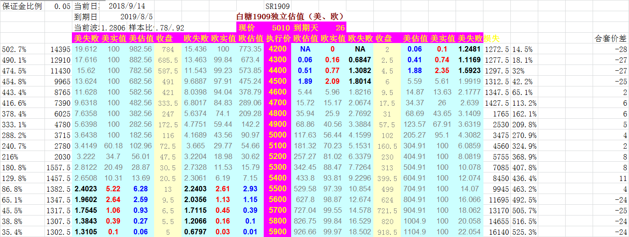
本周标的弱势振荡，整体波动比较小。期权方面两端权利金价格变化不大，看涨端5800C，5900C价格仍然比较坚挺，可以继续持有。

金鹏经济研究所
联系电话：66211412

免责声明：本研究报告由金鹏经济研究所提供，其中观点仅代表分析师个人观点，出现的价位及操作建议仅体现分析师个人分析思路，分析师力求报告内容所述信息的可靠、准确及完整，但不保证报告所述信息及结论的准确性。本报告所提出的观点、结论和建议仅供投资者参考，不能当然作为投资研究决策的依据，也不能成为本公司承担明示或暗示的道义或法律责任的依据。

